**项目编号：2020200**

**2021届毕业生秋季校园招聘会会展服务项目**

**询价文件**

**采 购 人：上海政法学院**

**二O二0年十一月**

**询价公告**

上海政法学院资产处根据学校相关招标采购规章规定，对上海政法学院2021届毕业生秋季校园招聘会会展服务项目进行询价，兹邀请合格的供应商前来参加。

一、项目概况：

1、招标编号：2020200

2、预算金额：44810元

3、工期要求：合同签订后20天内

4、项目名称：2021届毕业生秋季校园招聘会会展服务项目

二、合格的供应商必须具备以下条件：

1、投标人中华人民共和国境内注册独立法人企业，具有相关经营范围。

2、未列入“信用中国”网站（www.creditchina.gov.cn）失信被执行人名单，重大税收违法案件当事人名单和中国政府采购网（www.ccgp.gov.cn）的政府采购严重违法失信行为记录名单的供应商。

三、递交报价文件截止时间、地点：

递交截止时间：2020年11月9日上午10时00分

响应文件1正1副应装入封袋，封面注明：项目编号、供应商名称、地址、电话和传真，封口处加盖供应商公章。**同时，必须递交以CD-ROM光盘（或U盘）为载体形式的响应文件1份，并在封口处加盖供应商公章。**

递交地点：上海市外青松公路7989号上海政法学院行政楼314室 张芳老师 点话：39225170

四、联系方式：

采 购人：上海政法学院

地址：外青松公路7989号

联 系人：夏星

电话：39225038

2020年11月2日

**采购综合说明**

本工程采购单位：上海政法学院

本工程采购范围包括：2021届毕业生秋季校园招聘会会展服务项目

**工期**

1 在11月16日前完成展位和其它布置搭建。

2 成交供应商的具体进场施工日期以采购单位通知为准，如因客观原因影响如期进场，为确保工程总体计划的按时完成，工期不予顺延，由此造成的费用不予补偿。

3 本工程要求成交供应商能配合采购单位一起分忧解难，在总竣工不推迟的前提下，全面规划统筹兼顾，见缝插针地安排好各项施工任务。

**服务项目需求**

1. **招标内容**

2020年2021届毕业生秋季校园招聘会，场地会展布置，布置内容包括：

1. 临时房 100套（每个展位供一家用人单位独立使用）
2. 招聘单位铭牌 100个
3. 拱门搭建 1个
4. 桁架背景宣传 1个面积约20平米

效果展示参考图：

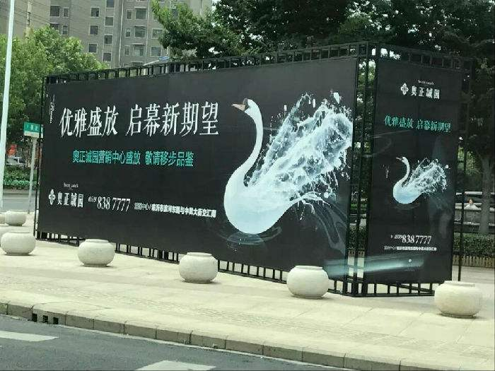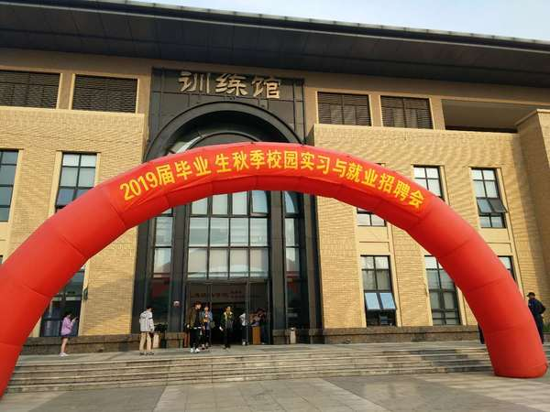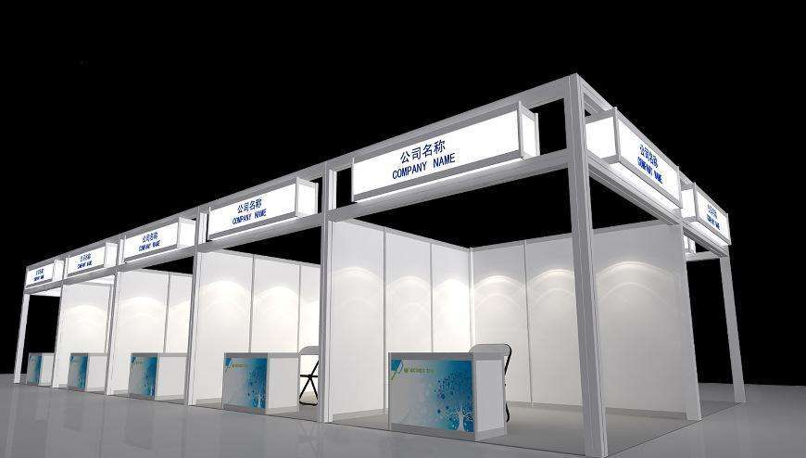

1. **服务要求**
2. 因疫情防控需要，临时房展位搭建需要保证每家参展招聘单位1个独立空间，每个独立展位间隔间距0.5米。
3. 单位铭牌能够根据就业服务中心提出的意见及时进行修改。
4. 在11月16日前完成展位和其它布置搭建。

4. 投标方在应标时，须事先提供以往为其它高校提供的相关招聘会服务情况，包括临时房展位、拱门、桁架背景的样式图文资料。招标方评标时将在比较优劣后作为优先选择考虑的重要因素之一。

6．除投标报价因素以外，投标方提供的展位和宣传资料质量和服务也是招标方优先选择考虑的重要因素之一。

**响应文件的内容和要求**

响应文件主要内容:

1. 报价函；
2. 公司简介、营业执照及资质复印件；
3. 响应文件综合说明（各类检测报告）；
4. 其他有必要说明情况。

5、 近三个月内其中任一个月的依法缴纳社保的证明材料；

**附件1**

**法定代表人证明书（格式）**

致 （采购人） ：

兹证明（姓名），性别年龄身份证号码 ， 现任我单位职务，系本公司法定代表人（负责人）。

附：法定代表人性别： 身份证号码：

统一社会信用代码： 单位类型：

经营范围：

报价人名称：（盖章）

日期： 年 月 日

|  |
| --- |
| 粘贴法定代表人（身份证复印件） |

**附件2**

**法定代表人委托书（格式）**

致 （采购人） ：

　　现委派_________________参加贵方组织的______________________采购活动，全权代表我单位处理报价的有关事宜。

　　附授权代表情况：  
　　姓　　名：_______________年　龄：_______________性　别：_____________  
　　身份证号：________________________________  
　　职　　务：_______________邮　编：__________________________________  
　　通讯地址：___________________________________________________  
　　电　　话：_______________________传 真：__________________________

单位名称： （公章）　　　　　　　　　　法定代表人： （签字或盖章）

被授权人： （签字）

　　本授权书有效期：______年_____月_____日至______年______月______日

|  |
| --- |
| 粘贴被授权人（身份证复印件） |

**附件3**

**报价一览表（格式）**

报价人名称：＿＿＿＿＿＿＿＿＿

预算编号：＿＿＿＿＿＿＿＿

货币单位：元（人民币）

|  |  |  |
| --- | --- | --- |
| 项目名称 |  | |
| 项目总报价（包括所有采购内容） | 小写 |  |
| 大写 |  |
| 交付时间 |  | |

注：以上报价包含本项目产生的所有费用。

报价人：（盖章）

法定代表人或授权委托人：（签字或盖章）

日期： 年 月 日

**附件4**

**项目服务报告**

包括但不限于以下内容：

1. 报价人对采购项目总体需求的理解。

2. 对如何及时完成的本项目服务内容进行阐述，须包括所承诺的时间进度、服务质量控制的主要保证措施等。

3. 本项目工作小组人员配置表，包括项目负责人及主要技术人员简历。

4. 类似项目业绩和经验。

5. 报价人认为需要说明的其他事项。

附件5

营业执照及相关材料